

Herstellung eines Celluloseacetat-Wasserfilters

Dokumentation für Lehrpersonen

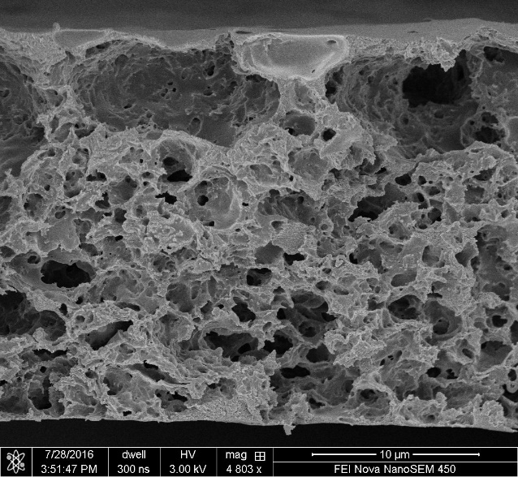

**Autoren:**Robert Grass (Institut für funktionelle Materialien ETHZ),   
Adrian Kaiser (ETHZ), Jonas Halter (ETHZ und MNG Rämibühl, Zürich),   
Raphael Sigrist (Kantonsschule im Lee, Winterthur) und Amadeus Bärtsch (Kantonsschule Freudenberg, Zürich)

**Bei Fragen/Kommentaren/Anregungen:**robert.grass@chem.ethz.ch

**Konzepte:**Mischbarkeit, Löslichkeit, Säure/Base, Polymere, Membranen

SCS Education Meeting, Zürich, September 2016

**Einleitung**

Ziel dieses Schulversuches ist es eine Trinkmembran herzustellen, die in den Produktionsschritten der DrinkPure™ Membran ähnelt, aber deren Herstellung mit Alltagsutensilien wie Küchen Standmixer, Spiegeln, Scotch Klebebänder und Linealen möglich ist. In einem zweiten Schritt wird anschliessend die Fähigkeit der Membran getestet. Dispergierte Wasserfarben werden erfolgreich von der Membran zurückgehalten während gelöste Farbstoffe wie Lebensmittelfarben die Membran ungehindert passieren. Alternativ kann man Bakterien aus Teich- oder Bachwasser filtrieren und die Wirkung der Membran mit Hilfe von Agar-Platten nachweisen. Dies dauert ein paar Tage und würde sich gut in ein Gemeinschaftsprojekt mit der Biologie einbetten lassen.

**Allgemeines**

Zugang zu sauberem Trinkwasser ist nach wie vor ein globales Problem. In Entwicklungsländern entstehen rund 80% der Krankheiten aufgrund einer mangelhaften Trinkwasser- und Sanitärversorgung. Zu den grössten Gesundheitsrisiken in unsauberem Wasser zählen unter anderem Mikroorganismen wie pathogene Bakterien und Viren.

Zur Entfernung dieser Mikroorganismen wurde bereits eine Vielzahl an verschiedenen Systemen entwickelt. Das Problem bei den meisten Systemen zur Trinkwasseraufbereitung ist, dass sie relativ aufwändig zum Installieren sind und eine regelmässige Wartung benötigen. Gerade für den Einsatz in Entwicklungsländern ist es aber unabdingbar, dass die Installation dieser Systeme einfach ist und sie auch unabhängig von einem Stromnetz operieren können. Portable Lösungen welche heute auf dem Markt sind beinhalten z.B Ultra- und Mikrofiltrationsmembranen, Keramikfilter, Aktivkohlefilter oder die chemische Desinfektion mit Halogenen.

Am Institut für funktionelle Materialien ETH Zürich wurde in Zusammenarbeit mit dem ETH spinoff Novamem der kommerziell erhältliche *DrinkPure™* Filter entwickelt. Kernstück dieses Trinkfilters ist eine Mikrofiltrationsmembran, die mit Hilfe von Kalk-Nanopartikel produziert wird.

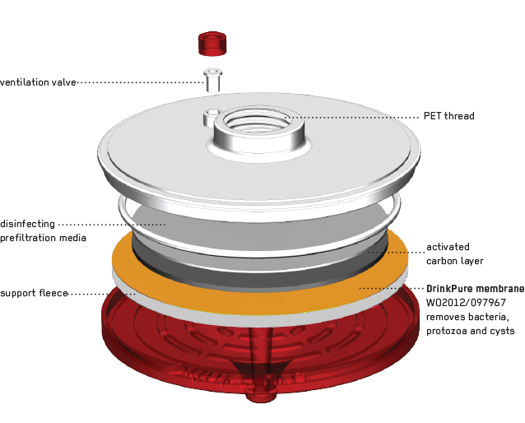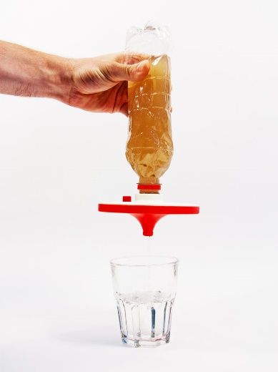

Die industrielle Produktion dieser Membran ist einfach und günstig, erfordert aber viel Technik und Maschinerie. Ziel dieses Versuches ist es eine Trinkmembran herzustellen, die in den Produktionsschritten der *DrinkPure™* Membran ähnelt, aber deren Herstellung mit Alltagsutensilien möglich ist. In einem zweiten Schritt wird anschliessend die Fähigkeit der Membran getestet. Das *DrinkPure™* Produkt enthält neben der Membran, welche Bakterien und feste Verunreinigungen aus dem Wasser filtern kann, auch einen Aktivkohlefilter. Mithilfe dessen lassen sich auch eine Vielzahl gelöster Verunreinigungen aus dem Wasser entfernen.

Das *DrinkPure™* Produkt kann als Anschauungsobjekt in Outdoor-Fachgeschäften erworben werden (oder direkt bei www.drinkpure-waterfilter.com).

**Hintergrundwissen:**

Der Polymerlösung werden Glycerin und Kalk-Partikel zugegeben. Die Kalk Partikel lösen sich weder in der Polymerlösung noch im fertig eingetrockneten Polymer, Glycerin löst sich zwar in der Polymerlösung, aber nicht im fertigen Polymer.

Wenn nun die Polymerlösung eingetrocknet wird (Aceton verdampft), bleiben 3 Stoffe zurück, die nicht miteinander mischbar sind (Celluloseacetat, Glycerin und Kalk). Während des Trocknungsprozesses ordnen sich diese Stoffe chaotisch an. Diese Anordnung wird durch die Anwesenheit der Partikel begünstigt - sie funktionieren wie ein Surfactant und stabilisieren die verschiedenen organischen Phasen (="Pickering Emulsion").

Die Calciumcarbonat-Partikel in der Membran werden anschliessend während dem Einlegen in das Salzsäurebad aufgelöst. Die folgende chemische Reaktion beschreibt diesen Prozess:

CaCO3(s) + 2 H+(aq) + 2 Cl-(aq) → Ca2+(aq) + 2 Cl-(aq) + H2O(aq) + CO2(g)

Auch ist das Glycerin im Säurebad löslich und wird aus den Poren herausgewaschen. Das Polymer Celluloseacetat ist weder im Säurebad, noch im Wasserbad löslich und bleibt als Membran zurück.

**Vereinfacht:**

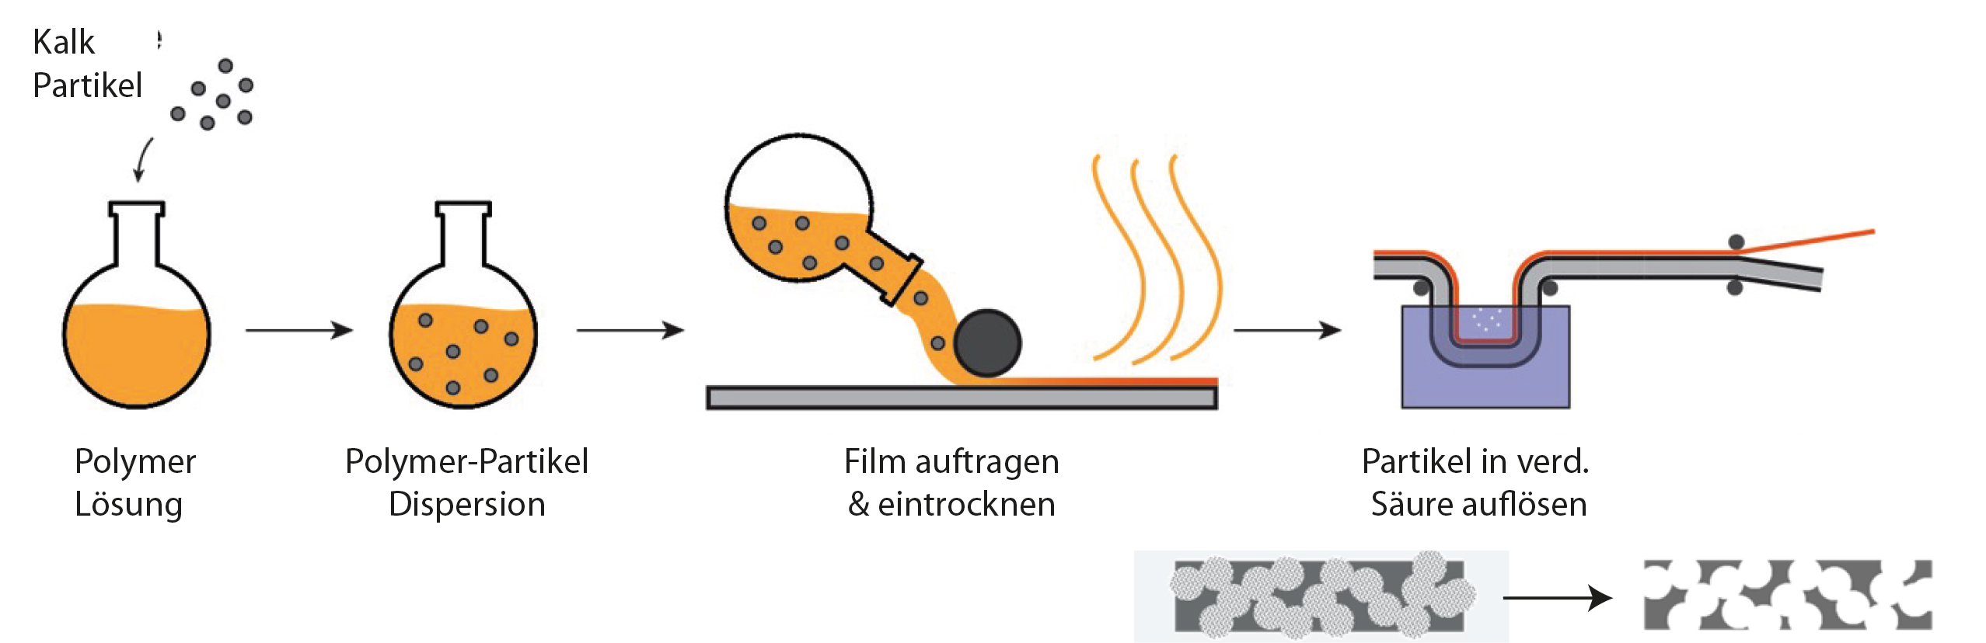

Zur Veranschaulichung wurden mit einem Rasterelektronenmikroskop Aufnahmen der Membran nach Entfernung der Calciumcarbonat-Partikel aufgenommen.

**Rasterelektronenmikroskop Aufnahme des Trinkfilters**

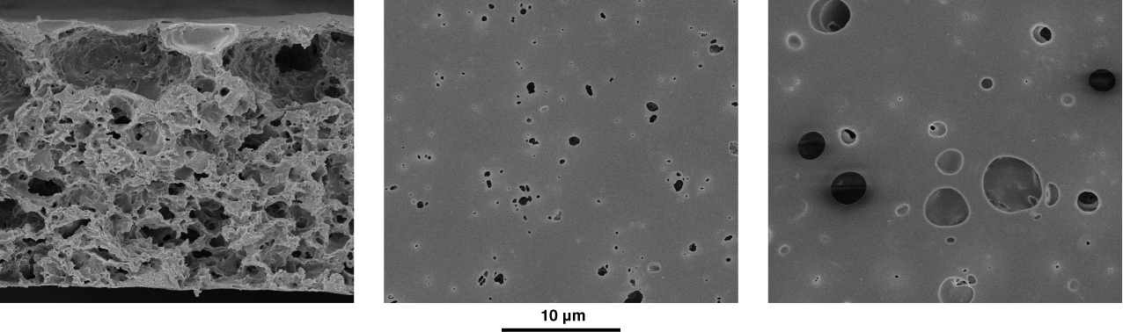

*Links: Querschnittaufnahme, mitte: Oberseitenaufnahme, rechts: Unterseitenaufnahme*

Charakteristisch für diesen Membrantyp ist seine asymmetrische Struktur. Wie auf der Querschnittaufnahme ersichtlich, nimmt die Grösse der Hohlräume von oben nach unten ab. Auf den Ober- und Unterseitenaufnahmen sieht man, dass das Herauslösen der Calciumcarbonat-Partikel kleine Poren hinterlässt (Durchmesser von ca. 1 – 5 µm), welche anschliessend die Diffusion von Wasser ermöglichen, aber Bakterien das Passieren durch die Membran verhindern.

**Materialien und Chemikalien**

Für die Herstellung von ca. 25 Membranen im A5 Format benötigt man:

**Chemikalien:**

20 g Celluloseacetat (Sigma-Aldrich Nr. 180955)

41 g Calciumcarbonat (Sigma-Aldrich Nr. 21069)

17.6 g Glycerin

10 L Wasser

1 dl Salzsäure (37%)

200 g Aceton

Wasserfarbe und Lebensmittelfarbe

**Materialien:**

Zwei 250 ml Schottflaschen

Küchen Standmixer mit mindestens 800W Leistung (z.B Philips HR 2195/04  
ca. 100 CHF). Für gute Resultate muss wirklich intensiv gemixt werden. Die Wirkung eines Stabmixers reicht nicht aus.

Kleine Bechergläser

Spiegel oder Glasplatte (148 x 210mm oder grösser)

Scotch Klebeband

Lineal mit Edelstahl-Schnittkante oder Aluminiumprofil

Zwei Plastikbecken für verdünnte Salzsäurelösung und Wasserbad

**Vorbereitung:**

**Erstellung der Celluloseacetat-Polymerlösung**

1. In einer Schottflasche 200 g Aceton mit 20 g mischen.
2. Flasche schliessen, kurz schütteln und Magnet hinzufügen.
3. Die Polymerlösung mit einem Magnetrührer vermischen, bis die Lösung transparent ist. (Dauer: ca. 1 Stunde)
4. Die Polymerlösung ist langfristig haltbar, muss jedoch gut vor Verdunsten und Wärme geschützt werden.

**Versuchsdurchführung**

**Material (pro Zweiergruppe)**

Glasplatte (ca. 148 x 210 mm), Scotch Klebeband, Lineal mit Edelstahl-Schnittkante, zwei kleine Bechergläser, Spatel, Schere, Einrichtung zum Filtrieren (Saugflasche, Plastik- oder Porzellannutsche, Gummiring, Klammer, Muffe), zur Nutsche passender Rundfilter, Folienstift, Wasserfarbe, Lebensmittelfarbe.

**Chemikalien**

Celluloseacetat-Polymerlösung (20 g auf 200 g Aceton), Calciumcarbonat (Sigma-Aldrich Nr. 21069), Glycerin, Salzsäurebad, Wasserbad.

**Anleitung zur Herstellung der Membran**

*Herstellung der Celluloseacetat-Dispersion für die gesamte Klasse (braucht zwei Schüler)*

1. Geben Sie die gesamte Polymerlösung in ein Standmixerglas. Fügen Sie 41 g Calciumcarbonat sowie 17.6 g Glycerin zu.
2. Vermischen Sie nun die gesamte Suspension für etwa 3 Minuten auf der höchsten Mixstufe. Füllen Sie danach das Gemisch in eine frische Schottflasche ab und verschliessen Sie diese mit dem Deckel.
3. Füllen Sie den Standmixer sofort mit Wasser. Die klumpenartig ausgefallenen Polymerreste können Sie direkt in den Abfalleimer geben.

*Celluloseacetat-Membran auf Spiegel auftragen (in Zweiergruppen)*

1. Bekleben Sie zwei gegenüberliegende Ränder eines Spiegels mit je vier Schichten Klebeband. Achten Sie darauf, dass dabei keine Luftblasen eingeschlossen werden.
2. Reinigen Sie die Glasoberfläche mit etwas Ethanol und einem Papiertuch.
3. Füllen Sie nun etwa 10 g der Celluloseacetat-Dispersion aus der Schottflasche in ein kleines Becherglas ab. Tragen Sie dann die Dispersion als etwa 1 cm dicke Linie am oberen Rand der Glasplatte von links nach rechts vorsichtig auf.
4. Fahren Sie mit der Stahlkante des Lineals von oben nach unten entlang der Klebebandränder und verteilen Sie so die Dispersion auf der gesamten Fläche. Achten Sie darauf, dass beim Ausstreichen keine Dispersion an die Klebebänder gelangt, da sich die ausgehärtete Folie sonst nur schlecht von der Glasplatte lösen lässt.
5. Lassen Sie die aufgetragene Folie 5 Minuten trocknen.

*Herauslösen der Calciumcarbonat-Partikel*

Im Abzug stehen ein Säurebecken sowie ein Wasserbecken bereit (zwei Plastikbecken mit je 5 L Wasser füllen, anschliessend in eines der Becken 1 dl Salzsäure (37%) hinzugeben. Eine Glasplatte sollte darin gut Platz haben.)

1. Ziehen Sie Handschuhe an und lassen Sie die Glasplatte in das Säurebad hineingleiten. Die Membran sollte sich dabei von der Glasplatte lösen. Eventuell muss mit einem Spatel vorsichtig nachgeholfen werden. Belassen Sie die Membran für etwa 10 Minuten im Säurebad. Schreiben Sie während der Wartezeit Ihre Beobachtungen auf und interpretieren sie diese.
2. Transferieren Sie anschliessend die Membran vorsichtig in das zweite Plastikbecken (Wasserbad) und lassen Sie sie 5 Minuten liegen. Am besten halten Sie die Membran dazu mit beiden Händen am oberen Rand fest. Achten Sie darauf, dass sie nicht einreisst!
3. Nehmen Sie die Membran aus dem Wasserbad und legen Sie sie am Platz auf ein Haushaltspapier. Mit einem zweiten Papier können Sie die Membran nun etwas trocknen.

**Funktionstest der Membran**

1. Stellen Sie ein möglichst farbiges Gemisch aus Wasserfarbe und mindestens 20 mL Wasser her.
2. Legen Sie den Rundfilter auf die Membran und zeichnen Sie den Kreis mit einem Folienstift nach. Er sollte etwa 5 mm Abstand zum Rundfilter haben, also etwas grösser sein. Schneiden Sie das runde Stück der hergestellten Membran mit der Schere vorsichtig aus.
3. Bauen Sie die Filtration mit Nutsche und Saugflasche gemäss Instruktion der Lehrperson auf. Legen Sie die Membran vorsichtig auf die Nutsche und sorgen Sie dafür, dass sie an den Rändern leicht nach oben gewölbt ist. Filtrieren Sie die Hälfte der Wasserfarbe-Mischung ab.
4. Nutschen Sie ungefähr 10 ml wässriger Lebensmittelfarbe durch die Membran ab.
5. Entfernen Sie die Membran und reinigen Sie Nutsche und Saugflasche.
6. Legen Sie einen Rundfilter in die Nutsche, feuchten Sie mit Wasser an und nutschen Sie den Rest der Wasserfarb-Mischung ab. Jetzt wird also mit Filterpapier und nicht mit der Membran filtriert.

**Erwartete Beobachtungen:**

**Herauslösen der Calciumcarbonat-Partikel**

Beobachtung 1: Es bilden sich Gasblasen.

Interpretation: Salzsäure löst Kalk (Calciumcarbonat). Kohlendioxid entweicht.   
CaCO3(s) + 2 H+(aq) + 2 Cl-(aq) → Ca2+(aq) + 2 Cl-(aq) + H2O(aq) + CO2(g)

In der Kunststoffmembran entstehen Löcher, die so gross sind wie die Kalkpartikel.

**Filtertests mit Wasser- und Lebensmittelfarbe**

Im Schullabor kann man den Rückhalt des Trinkfilters gut mit Wasserfarbe und Lebensmittelfarbe überprüfen.

*Beobachtung 1:* Wasserfarbe kann die Membran nicht passieren. Das Filtrat ist farblos und transparent

*Beobachtung 2*: Lebensmittelfarbe geht durch die Membran

*Beobachtung 3:* Gewöhnliches Filterpapier kann nicht zurückhalten.

Erklärung für die drei Beobachtungen:

Wasserfarben enthalten Pigmente. Pigmente sind unlösliche, farbige Partikel und werden vom Trinkfilter zurückgehalten.

Lebensmittelfarbe (z.B Brilliantblau E133) löst sich hingegen vollständig in Wasser und passiert deshalb die Poren des Trinkfilters

Filterpapier hat wesentlich grössere Löcher als unsere Membran und lässt die Pigmentpartikel fast ungehindert passieren.

**Fotos**





a) Polymerlösung

b,c) Polymer-Partikeldispersion im Mixer

e) Klebestreifen auf Glas

f) Dispersion auf Glas aufbringen

g) mit Lineal Film ziehen

h) Film trocknen lassen

i) Glas mit Film in Säurebad einlegen

j) Membran ablösen

k) Membran in Wasserbad spülen

l) Membran trocknen